EINLADUNG

ASKÖ-Flugsportverband – Vorstandssitzung

Freitag 10.03.2023 um 15:00 Uhr
Schulungssaal Fa. H.O.M.E Investment GmbH
2540 Bad Vöslau, Energiestraße 2

Tagesordnung
- Eröffnung und Begrüßung
- Bericht über bisherige Aktionen
  - Öffentlichkeitsarbeit
  - Ausbildung Part66 AMC
  - ASKÖ Bund - Terminfeedback
  - Vereinsmitgliedschaften
- Budgetsituation Förderungen 2022
- Sonderförderung Energiemaßnahmen Landesverbände
- Förderwesen 2023
  - Projektförderungen
  - Forcierung der Jugendarbeit & Öffentlichkeitsarbeit
  - Änderungen PRAE (Voraussetzungen)
  - Termine / Deadlines für Einreichungen
- Vorhaben/Events/Bewerbe der Flugsparten
  - Segelflug
  - Motorflug
  - Modellflug
  - Fallschirmspringen
- Diskussion über allfälliges

Der Bundesvorstand lädt neben der Bundesleitung (Sektionsleiter und Beiräte) auch alle Vereinsobmänner recht herzlich ein, an der Vorstandssitzung teilzunehmen.
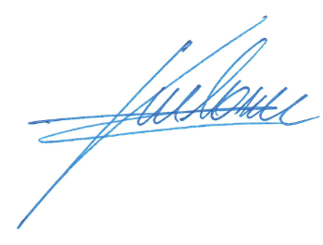

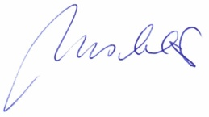

........................................ .....................................
Präsident Schriftführer
(Georg Kubasa) (Wolfgang Urschler)

